Занятие по ФЭМП во 2 младшей группе.
Математические представления - это средство умственного развития малыша, средство познания окружающего мира. Именно математика позволяет ребёнку увидеть то, что в окружающем мире есть определённый порядок, симметрия.
Занятие по ФЭМП с названием «У дедушки Егора» прошло во 2 младшей группе « Пчёлки». Дети отправились в гости на ферму к дедушке Егору и в игровой форме закрепили математические понятия « один», «много», «ни одного». Познакомились с геометрическими формами круг и квадрат, и чем они отличаются. Закрепили знания о цвете.
Во время занятия дети играли и делали выводы, опираясь на развивающую среду, которую подготовил воспитатель и свой уже имеющиеся жизненный опыт. Вот так играя, мы познаём окружающий мир и знакомимся с математическими понятиями.

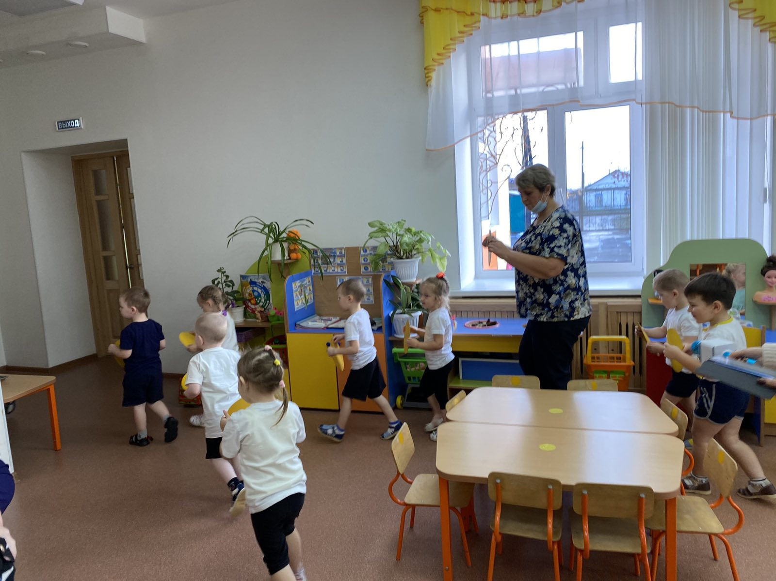
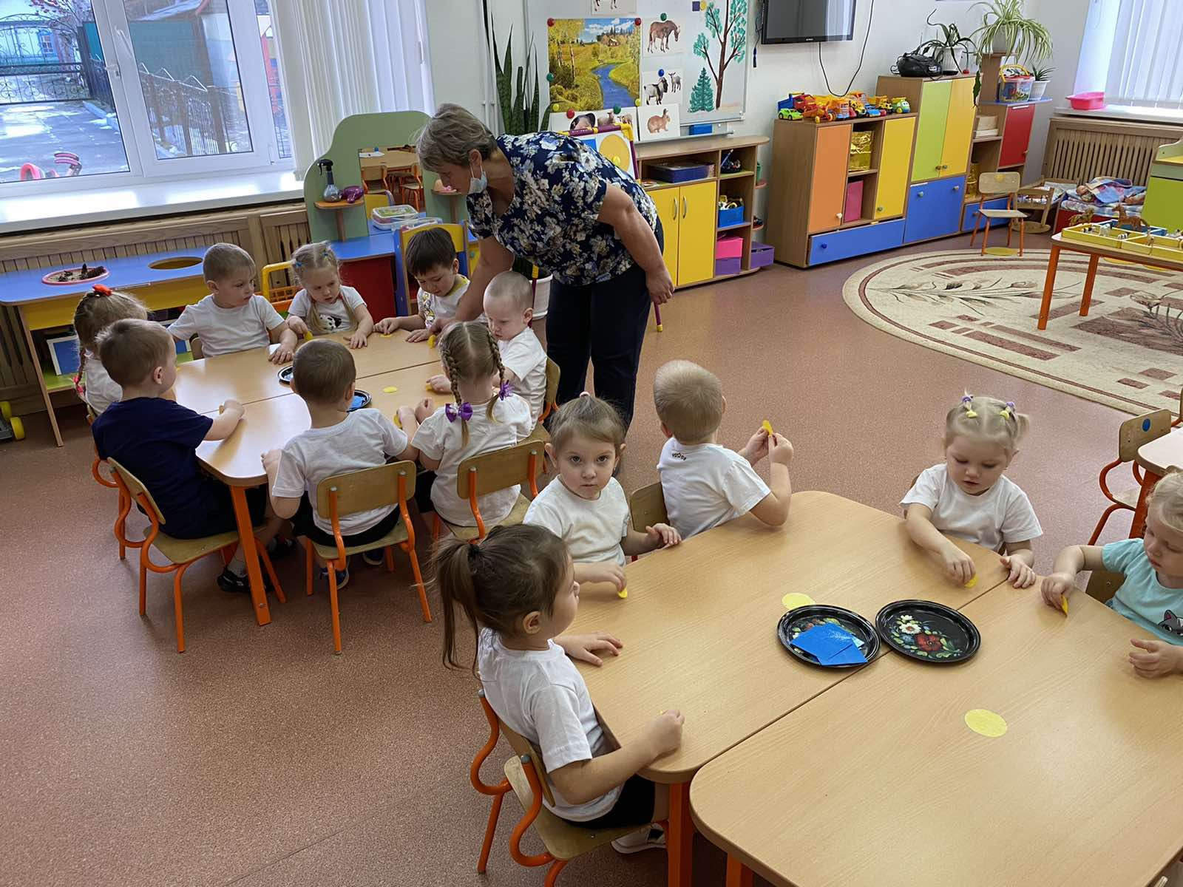
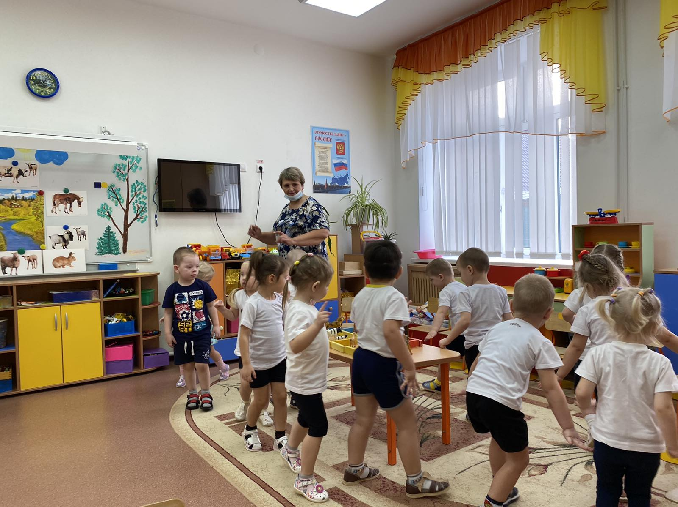
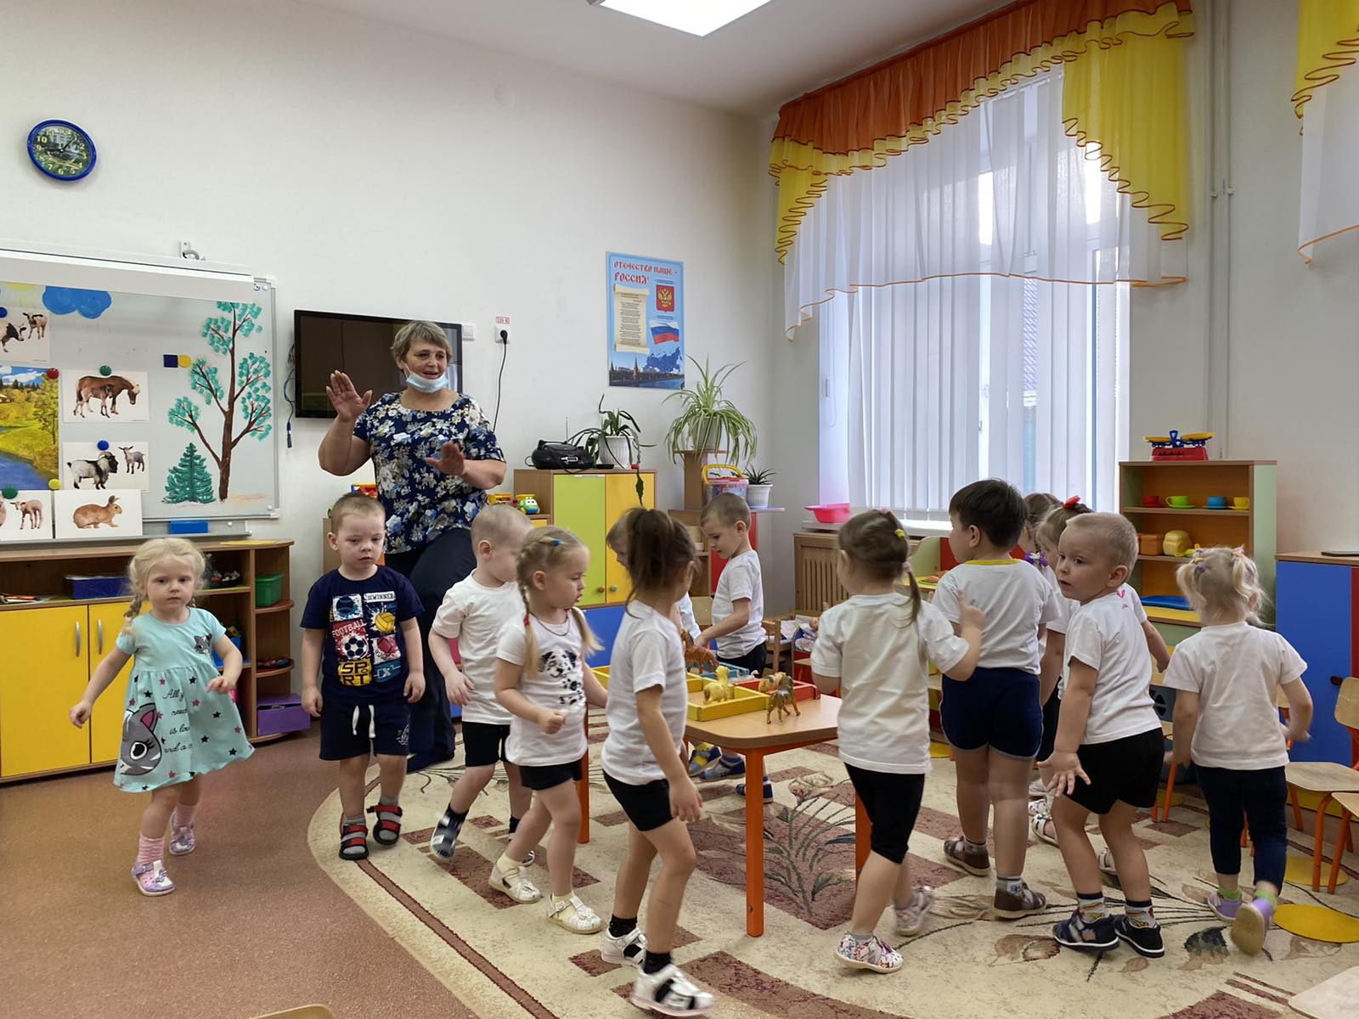

Информацию подготовила воспитатель
МАДОУ АР детский сад «Сибирячок» корпус №1
Болдырева Вера Фёдоровна

